初赛模拟卷 XV（非有机）

第一部分 晶体结构（第 1–10 题，共 130 分）

第 1 题（13 分）
1-1 著名的钙钛矿型晶体 $CaTiO_{3}$ ，想必大家一定不会陌生。
1-1-1 以 Ca 为顶点画出晶胞；写出钙钛矿晶体中 Ti 配位多面体的连接方式。
1-1-2 设 O-O 最短间距为 d，写出晶胞参数。
1-2 六方钙钛矿可以认为立方钙钛矿 $ABC_{3}$ 结构中 A、C 共同组成的密置层由立方最密堆积转为六方最密堆积，B 仍然占据全部由 C 组成的八面体空隙，然而 B 配位多面体间的连接方式却与立方钙钛矿时不同。
1-2-1 画出密置层的结构。
1-2-2 已知晶胞中所有 A 的分数坐标为 $(2/3,1/3,0.25)$ 、 $(1/3,2/3,0.75)$ ，给出理想情况下其余所有原子的分数坐标。
1-2-3 假设 B 的配位多面体为正八面体，设 C-C 最短间距为 d，写出六方钙钛矿结构的晶胞参数。
1-3 很多 ABC $_{3}$ 晶体也可以看作钙钛矿的畸变结构。例如在第 33 届国初短暂出现的 CsAuCl $_{3}$ 晶体中，Au 有两种化学环境，每种化学环境的空间环境都相同，配位数为其对应价态常见配位数。
1-3-1 给出可以体现其结构的化学式，并标注对应 Au 的价态。
1-3-2 在晶体的最高次轴方向上，可看作两种化学环境的 Au 配离子交替排布，请画出此排布的示意图，至少两个重复单元。
1-3-3 我们认为配位具体表现为相对标准钙钛矿晶体而言, 每个 Cl 朝着其配位的 Au 方向略微移动而产生的畸变。画出正当晶胞图 (以三价金为顶点), 并给出其点阵型式。
1-3-4 假设 Au 和 Cs 的位置不变，对应的畸变前钙钛矿结构晶胞参数为 $a_{0}$ ，写出畸变后的晶胞参数。

第 2 题（13 分）
人们研究了一系列化学式为 ${MCrF}_{3}$ (其中 $M={Na}^{+},K^{+},{Rb}^{+},{Cs}^{+},{NH}_{4}^{+}$ ) 的晶体结构。结果显示: 这些晶体均呈现畸变的钙钛矿 ${ABX}_{3}$ 结构, $Cr$ 原子与 6 个 $F$ 形成八面体并共顶点连接形成无限三维网络结构。当 $M$ =K,Rb时,形成的CrF $_{6}$ 八面体的各键角虽然相对于理想的钙钛矿结构仍保持90°不变,但是其中的Cr-F键分为了3种不同的键长;其长度由长到短在此分别记为l、m、s。下左图和下右图分别示出了KCrF $_{3}$ 和RbCrF $_{3}$ 的晶体结构沿各方向的投影图,其中大球为K或Rb,八面体为[CrF $_{6}$ ];所有八面体的形状、大小完全相同,不同深浅颜色的八面体代表了八面体排布的不同取向。对于RbCrF $_{3}$ ,其晶胞参数a=b=6.161Å,c=4.063Å, $α=β=γ={90}^{∘}$ ;最长的Cr-F键长度l=2.260Å。
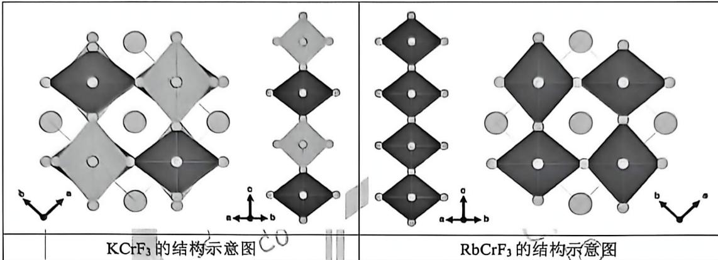
2-1 分别写出 ${KCrF}_{3}$ 和 ${RbCrF}_{3}$ 的点阵、晶系类型。
2-2 计算 $RbCrF_{3}$ 的键长 $m$、$s$。
2-3 在 $RbCrF_{3}$ 的晶体结构中, 如果将 $Rb$ 置于侧棱 ( $c$ 轴) 的棱心位置, 结合计算, 写出晶体中所有 $F$ 原子的坐标。
2-4 对于键长变化的八面体, 可用参数 $ρ_{0}$ 和 $φ$ 衡量其畸变程度。 $ρ_{0}$ 和 $φ$ 由参数 $Q_{2}$ 和 $Q_{3}$ 定义, 其中 $Q_{2}=l−s$ ; $Q_{3}=(2m−l−s)/\sqrt{3}$ 。 $ρ_{0}$ 和 $φ$ 的定义式如下:
$$ρ_{0}={\left(Q_{2}^{2}+Q_{3}^{2}\right)}^{1/2} φ=arctan\left(Q_{2}/Q_{3}\right)$$
计算 $RbCrF_{3}$ 的 $ρ_{0}$ 和 $φ$ 。
2-5 虽然 $NaCrF_{3}$ 也是钙钛矿结构，但是它是三斜晶系，P1空间群：从几何堆积的角度，可用 Goldschmidt 容忍因子来衡量立方钙钛矿型结构的稳定性。对于钙钛矿 $ABX_{3}$ ，Goldschmidt 容忍因子与各离子半径 $r_{A}$ 、 $r_{B}$ 、 $r_{X}$ 的关系式为： $t=\frac{r_{A}+r_{X}}{\sqrt{2}(r_{B}+r_{X})}$ 。当 t 接近 1 时，形成的钙钛矿较稳定。设 $r_{Cr^{2+}}=82 pm$ ， $r_{F}=133 pm$ ；配位数为 12 的碱金属离子半径 $r_{Na^{+}}=138 pm$ ， $r_{Rb^{+}}=172 pm$ 。
2-5-1 分别计算 $NaCrF_{3}$ 和 $RbCrF_{3}$ 的容忍因子 t。
2-5-2 指出 $RbCrF_{3}$ 形成畸变钙钛矿结构(而非典型立方钙钛矿结构)的主要原因。
2-5-3 为何 ${NaCrF}_{3}$ 的晶体对称性远低于 ${RbCrF}_{3}$ ?
2-6 离子 $NH_{4}^{+}$ 的半径介于 $K^{+}$ 和 $Rb^{+}$ 之间。在 $NH_{4}CrF_{3}$ 中，氢原子位置确定，每一个氢原子均参与一根氢键的形成：穿过 N 原子具有四次反轴 $I_{4}$ 。
2-6-1 晶体 $NH_{4}CrF_{3}$ 中， $[CrF_{6}]$ 八面体的八面体排布属于 $KCrF_{3}$ 型还是 $RbCrF_{3}$ 型？
2-6-2 写出 1 个化学式 ${NH}_{4}{CrF}_{3}$ 中, 各个 $F$ 原子形成氢键的数目。

第 3 题（13 分）
3-1 二维材料呈现出丰富的晶体结构， ${MoS}_{2}$ 是一种从辉钼矿中提取的矿物质，拥有优异的润滑性能， ${MoS}_{2}$ 具有 1T、2H 和 3R 三种不同的晶型。 $1T$ ${MoS}_{2}$ 中 S 原子形成理想的六方最密堆积，Mo 原子有序占据一半的八面体空隙。 $2H$ ${MoS}_{2}$ 中 S 层的排列方式为…AABBAABB…，Mo 则有序占据 S 层简单六方堆积所形成的空隙。 $3R$ ${MoS}_{2}$ 中 S 层的排列方式为…AABBCCAABBCC…，Mo 有序占据 S 层简单六方堆积所形成的空隙。
3-1-1 分别确定三种晶型的 $MoS_{2}$ 属于何点阵类型，并指出其结构基元。
3-1-2 指出 2H 和 3R 晶型中 Mo 填充的空隙类型，以及填充率。
3-1-3 已知 $2H MoS_{2}$ 的正当晶胞参数 $a=3.15 \text{Å}, c=12.30 \text{Å}$ ，层间距(即两层 $MoS_{2}$ 之间的空隙)为 $3.08 \text{Å}$ 。计算 Mo-S 键长，以及 2H 晶型的密度( $g cm^{−3}$ )。
3-1-4 利用辉钼矿生产 $MoS_{2}$ 的方法如下：将低品质辉钼矿除杂后，在空气中氧化焙烧(反应 1)，氨浸焙烧产物制得钼酸铵 ${\left({NH}_{4}\right)}_{2}{MoO}_{4}$ 溶液(反应 2)，随后通入 $H_{2}S$ 气体将其转化为一 Mo 含量为 36.86% 的盐(反应 3)，酸化溶液得到沉淀，并煅烧沉淀脱硫(反应 4)得到产品。写出反应 1~反应 4 的化学方程式。
3-2 如下图所示为 Zintl 相化合物 $Mg_{3}Sb_{2}$ 的晶胞，在热电领域有着广泛的应用，是一种优异的 p 型半导体，其具有简单六方结构。 $Mg_{3}Sb_{2}$ 可视为由相互穿插的 $[Mg_{2}Sb_{2}]^{2−}$ 层和 $Mg^{2+}$ 层组成，晶胞参数 a = 4.568 nm, c = 7.230 nm，其中一个 Sb 的坐标参数为 $(2/3,1/3,0.772)$ ，平行于 c 轴方向的 Mg-Sb 键长为 2.933 nm。
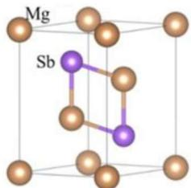
3-2-1 将该晶胞中标注的 Sb 原子移至坐标原点，写出新的晶胞中所有 Mg 原子的坐标。
3-2-2 晶胞中有多少种化学环境的 $Mg$ 原子？配位数又分别是多少？
3-2-3 指出 Sb 原子的配位数。
3-2-4 计算剩余所有类型的 Mg-Sb 键长。
3-3 Heusler 合金是一类具有磁性相变特性的金属间化合物材料，由过渡金属元素和主族元素构成。
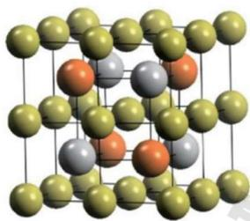 | 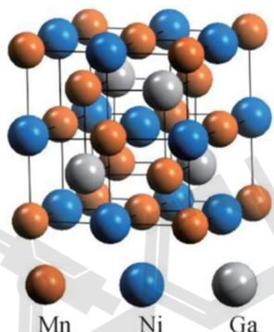
3-3-1 如上左图为 $Cu_{2}MnAl$ 的晶体结构，确定 $Cu_{2}MnAl$ 所属的点阵类型。
3-3-2 若仅考虑 $Cu_{2}MnAl$ 结构中的 Cu 原子和 Al 原子，判断它可以和以下哪种结构类型关联？ (a)方石英 (b)金红石 (c)萤石 (d)钙钛矿 (e)闪锌矿(立方 ZnS)
3-3-3 写出 ${Cu}_{2}MnAl$ 结构与在 5-3-2 中所选结构的具体关联方式(即原子/离子对应关系)。
3-3-4 如上右图所示为 $Mn_{2}NiGa$ 的晶体结构，该结构可描述为 $Mn_{1}$ 作 ccp 堆积， $Mn_{2}$ 和 Ga 各自有序填入一半的四面体空隙，Ni 填入由 $Mn_{1}$ 构成的八面体空隙。若以大写字母 A, B, C… 表示 Mn, a, b, c… 表示 Ga, a’, b’, c’… 表示 Ni，请写出该晶体一个完整的堆积周期。
3-3-5 已知 $Mn_{2}NiGa$ 的晶胞参数为 $a=5.907 \text{Å}$ ，试计算晶体密度。

第 4 题（13 分）
$LaAlO_{3}$ 的晶体结构与一种常见的晶体结构(X)类似，可以看作La和O共同作立方最密堆积，Al填入只由O构成的八面体空隙。
4-1 X 是哪一种常见的晶体结构？请以 La 为顶点，画出密置层的二维正当晶胞。用大白球表示 La 原子，用小黑球表示 O 原子。
然而与普通的 X 不同的是，由 La 和 O 所形成的密置层中，La 的位置不变，但每个由 O 构成的正三角形均顺时针或者逆时针旋转了一个相同且很小的角度。已知共顶点链接的每两个 $[O_{3}]$ 三角形旋转的方向均不相同，最终我们发现共有两种这样的密置层。
4-2 请以 4-1 中“正常的”密置层为参考，画出旋转后的两种密置层的二维正当晶胞。（Hint：你需要复刻你在 4-1 画出的正常密置层的结构，在此基础之上画出旋转之后的两种密置层结构，需要能够清晰地表示出旋转后的密置层的 O 原子与正常密置层中 O 原子的相对位置关系）
4-3 如果用 A,B,C 表示其中一种旋转后的密置层，A’,B’,C’表示另一种密置层，写出 $LaAlO_{3}$ 结构中密置层的一个堆积周期。
4-4 该晶体的正当晶胞包含几个化学式(即 Z=?)? 一个结构基元代表什么内容?
4-5 计算正当晶胞 $c/a$ 的值。
4-6 判断下列说法的正误:
① 即使密置层发生了畸变， $AlO_{6}$ 八面体仍是正八面体。
② 所有的 $AlO_{6}$ 八面体均共顶点连接，且每个 $AlO_{6}$ 八面体均与 3 个 $AlO_{6}$ 八面体相连。
③ 该晶体中相同原子的化学环境相同，空间环境也相同。
④ 若将 La 和 O 视为密置层，则所有 Al 填入只由 O 构成的八面体空隙中，填隙率为 1/3。
⑤ La 对 La 的配位数为 6，O 对 La 的配位数为 12。
⑥ O 存在且仅存在于每两个相邻的 Al 原子中间。
⑦ 该晶体属于六方晶系。
4-7 已知该晶体中 Al-O 的平均键长为 191 pm，估算该晶体的密度。
4-8 将 La 替换为 Pr, Nd, Sm 后，仍可以得到与该晶体结构相似的晶体，以下三种描述分别描述了某个晶体的部分性质，请根据这些性质分别指出这个晶体替换成了什么稀土原子，并说明理由。 a. 该晶体的密度为 $7.154 g/cm^{3}$ b. 该晶体中，最近的 O 原子间距为 268 pm c. 该晶体中，同层的稀土原子间距为 534 pm

第 5 题（13 分）
刚玉(corundum)即 $a−Al_{2}O_{3}$ ，是一种氧化物矿物，具有硬度大、熔点高、耐侵蚀等特性，广泛应用于工业各个领域，同时也具有一定的观赏价值。刚玉具有典型的晶体结构，其众多衍生结构在材料化学及配合物化学领域也十分常见。
5-1 刚玉的晶胞结构如下图，其可理解为 $O^{2}$ -作六方最密堆积， $Al^{3+}$ 有规律地填入 2/3 的八面体空隙。
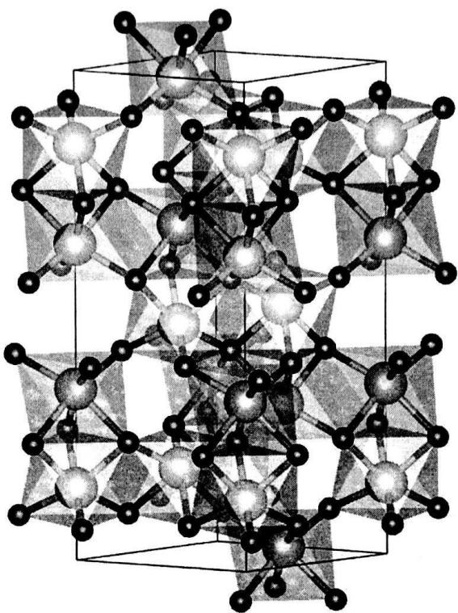 | 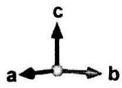
5-1-1 请写出刚玉所属的晶系和点阵形式。
5-1-2 用 A、B、C…代表 O $^{2−}$ 层，a、b、c…代表 Al $^{3+}$ 层，写出刚玉晶体的堆积方式，并推算晶胞的 Z 值。
5-1-3 画出以 ${Al}^{3+}$ 为顶点的晶胞中所有 $O^{2−}$ 层的原子排布，示出晶胞边界。
5-2 从刚玉结构出发,我们可以得到一种不同于经典钙钛矿结构的 ${ABX}_{3}$ 型化合物,如 ${FeTiO}_{3}$ 、 ${LiTaO}_{3}$ 、 ${LiNbO}_{3}$ 等。以 ${LiTaO}_{3}$ 为例,其中 $O^{2+}$ 的排布与刚玉相同,而 ${Li}^{+}$ 与 ${Ta}^{5+}$ 间隔排布, $a=b=513pm,c=1382pm$ 。试画出 ${LiTaO}_{3}$ 最简单的菱方晶胞,并计算晶胞参数。
5-3 一种由 M、N、P 三种元素组成的晶体，其结构类似于缺陷的刚玉。描述如下：P 离子作六方最密堆积，其中 1/7 的 P 离子被 M 离子替代，N 离子填入所有只由 P 离子构成的八面体空隙中。晶胞参数 a = b = 740pm, c = 731pm, 密度 $ρ=4.93g/cm^{3}$ 。
5-3-1 通过计算确定 M、N、P 的元素符号。
5-3-2 确定该晶体的点阵形式和结构基元。
5-3-3 分别确定晶体中 P 离子、N 离子对 M 离子的配位数(只计入最短距离和次短距离)，并计算配位原子间距。

第 6 题（13 分）
有机金属卤化物钙钛矿材料近几年引发广泛关注,该材料在太阳能电池方面展现出优异的性能,不仅能量转换效率高,而且制备方法简单,有望成为新型太阳能电池材料。其中 ${CH}_{3}{NH}_{3}{PbI}_{3}$ 材料是最早被制备和用于太阳能电池的,其立方相晶胞如图所示,顶点为 ${CH}_{3}{NH}_{3} ^{+}$ ,体心为 ${Pb}^{2+}$ ,面心为 $I^{−}$ 。
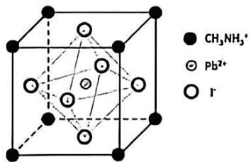
6-1 实验室制备 ${CH}_{3}{NH}_{3}{PbI}_{3}$ 通过两步: 1) 甲胺的甲醇溶液在低温下与浓 HI 反应制中间体 ${CH}_{3}{NH}_{3}I$ ; 2) ${CH}_{3}{NH}_{3}I$ 与 ${PbI}_{2}$ 反应制备 ${CH}_{3}{NH}_{3}{PbI}_{3}$ 。第一步反应需要冰浴控温, 试写出需
要低温反应的原因。
6-2 观察晶胞结构，指出 $CH_{3}NH_{3}$ 的配位数。
6-3 已知 $CH_{3}NH_{3}PbI_{3}$ 的品胞参数 a=8.8 Å，1-半径为 2.0 Å。不改变品胞参数的情况下，替换 $CH_{3}NH_{3}$ 的无机阳离子的最大半径是多少？
6-4 由于 ${Pb}^{2+}$ 存在毒性, 无铅钙钛矿材料是当前研究的热点。在不改变晶胞尺寸的情况下,可以替代 ${Pb}^{2+}$ 的金属离子的最大半径是多少?
6-5 研究发现该材料中存在离子迁移现象，例如卤素离子容易在晶体中迁移到其他位置，造成缺陷生成等现象。已知 $CH_{3}NH_{3}^{+}$ 离子半径为 1.8 Å， $Pb^{2+}$ 离子半径为 1.2 Å，解释为何该材料中容易发生离子迁移。
6-6 ${CH}_{3}{NH}_{3}{PbI}_{3}$ 光学带隙 $Eg=1.55eV$ ，计算该材料可吸收光的最大波长。（已知普朗克常量 $h=6.626×{10}^{−34}J⋅s$ ，光速 $c=3.00×{10}^{8}m/s$ ， $1eV=1.602×{10}^{−19}J)$

第 7 题（13 分）
主族元素 E 的氧化物与碱金属 M 的氧化物性质的氢卤酸 $HX(X=Cl,Br,I)$ 中发生非氧化还原反应，蒸发结晶后可制得具有独特的热致变色性质的混合卤化物 $A_{i}(i=1,2,3)$ ，对应 X=Cl, Br, I)。A 的晶体结构可如下描述：
M 与 X 共同形成具有六方对称性的最密堆积层并堆积；E 间隔地填入其中仅由 X 形成的八面体空隙中，总体填隙率为 $12.5\%$；其正当晶胞沿 $a$ 轴的投影图如下所示：
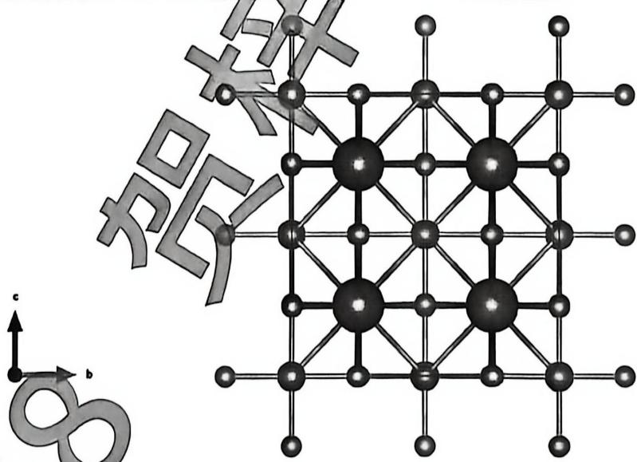
7-1 书写 A 的化学式（通式）；
7-2-1 画出 M 与 X 形成的堆积层的一个重复单元，并指出 M 在晶体中的配位环境； 7-2-2 用 ABC 代表 M 与 X 形成的层、用 abc 代表 E 填入的层，书写晶体的堆积-填隙式； 7-2-3 选出下列说法中正确的：
- A 的一个晶胞参数满足: $a=b=c$ , $α=β=γ={60}^{∘}$ 的晶胞中只含有 6 个 X;
- 晶体中 $EX_{6}$ 八面体均孤立存在；
- 晶体中的原子都只有一种化学环境；
- 考虑最邻近的配位多面体，晶体中只有一种键角 $∠X−M−X$ 。
7-3-1 指出 A 的正当晶胞的点阵形式与 $Z$
7-3-2 以 E 为顶点，书写正当晶胞中 M 与 E 的分数坐标；
7-4 晶体 A 中最近的 M 与 X、E 与 X 的距离(pm)以及晶体密度(g/cm³)如
i= | 1 | 2
d(M to X) | 361.8 | 376.8 | 400.8
d(E to X) | 251.6 | 266.6 | 290.6
ρ(Aᵢ) | 3.172 | 4.269
通过计算和推理，给出 M 与 E 的元素符号，并计算晶体 $A_{3}$ 的密度。
提示：考虑不对称化学环境带来的畸变。
7-5-1 指出化合物 A 独特发光性质的来源;
7-5-2 按照吸光、发光峰对应波长从大到小排序化合物 A
以下为思考题，不计入总分：
7-6 研究表明, 晶体中影响价电子的主要的 $E$ 与 $X$ 之间的轨道作用为如下图所示的 3 种:
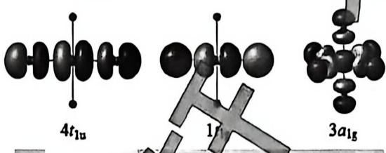
7-6-1 低温下 ${EX}_{6}$ 为正八面体，温度升高时 ${EX}_{6}$ 响变为拉长的八面体。观察下面轨道作用图与低温下的轨道能级分裂图，画出高温下的轨道能级分裂图，并填入涉及到的8个电子；
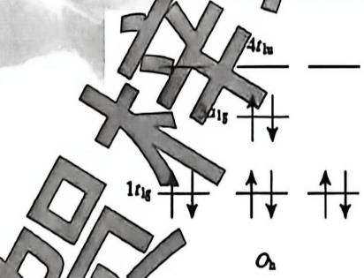
7-6-2 结合 7-6-1，预测温度变化时 A 吸光/发光波长会如何变化。

第 8 题（13 分）
碳化物因碳的电负性适中而表现出丰富的键合类型。稀土碳化物通常为金属性导体，但铕的碳化物 $EuC_{2}$ 却是一种黑色半导体，这与 Eu 的电子构型密切相关。近期，研究者通过 Eu/Li 金属熔剂法首次合成了黑色、富有光泽的晶体 M，其在室温下的晶型为 $M_{1}$ ，在 250 K 以下发生二级相变转化为晶型 $M_{2}$ 。 $M_{1}$ 的结构可描述为旋转变形的反钙钛矿型结构 $ABX_{3}$ ，其中阴离子的位置被碳形成的阴离子（对应 A）和氢离子（对应 B）占据，由 4 个赤道间的铕离子和 2 个轴向上的锂离子组成的压缩八面体（对应 $X_{3}$ ）通过共顶点的方式相互连接两种晶型在(001)方向上的投影图如下所示。
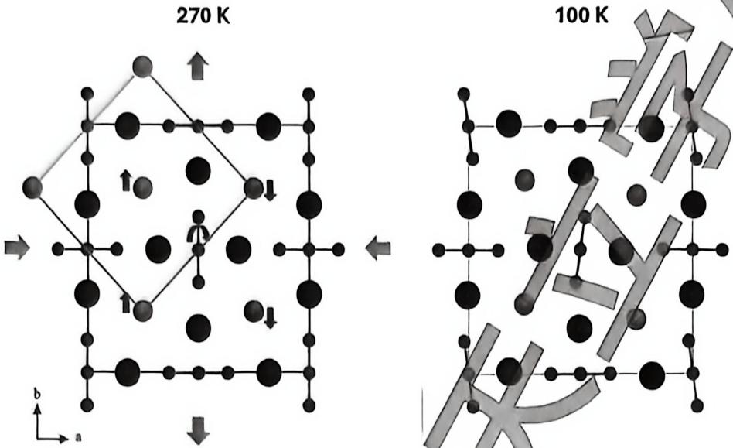
8-1 磁化率测量显示 M 在居里温度 $T_{C}=42 K$ 以下为软铁磁体，有效磁矩为 $7.98μ_{B}$ 。写出 Eu 的未成对电子数，并判断 Eu 的价态。
8-2 写出 $M$ 的化学式，并分别写出 $M_{1}$ 和 $M_{2}$ 的所属晶系。
8-3 M 对空气和湿度高度敏感，极易发生水解，气相色谱（GC）检测到 M 水解生成两种气态产物。写出水解反应的化学方程式。
8-4 已知 $M_{1}$ 中 Li-H 距离为 $d_{1}=1.9668 \text{Å}$ ，Eu-H 距离为 $d_{2}=2.6047 \text{Å}$ ，H-Eu-H 角度为 $θ={149.33}^{∘}$ 。计算晶型 $M_{1}$ 的密度 D。
8-5 根据自旋极化 DFT + U 计算，M 在费米能级（绝对零度时固体能带中充满电子最高能级）附近出现“质能隙”，即费米能级附近态密度（单位能量区间内体系中电子可占据态的数目）显著降低，但仍不为零。根据计算结果指出 M 是金属、半导体还是绝缘体。
8-6 在 7 GPa 高压下，M 中的 Eu 未发生价态变化。计算得到 M 的体模量 $K_{0}=65$ GPa，远高于金属 Eu（~16 GPa），体现了其较强的抗压缩能力。从离子半径和电子结构角度解释这一现象。

第 9 题（13 分）
A、B、C、D、E是五种元素组成相同的含镍化合物，其中镍的价态关系：A>B>C=D=E，由C到E镍的含量依次降低。A可以由 $NiCl_{2}$ 、KCl和 $F_{2}$ 制备（反应1），A热分解时会产生B（反应2）。C具有钙钛矿型结构，其他四种盐类的结构均可视为C的变体。
9-1 写出反应2的化学反应方程式。
9-2 写出 $C$ 的化学式，画出 $C$ 的晶胞示意图，要求镍原子位于晶胞正中心。 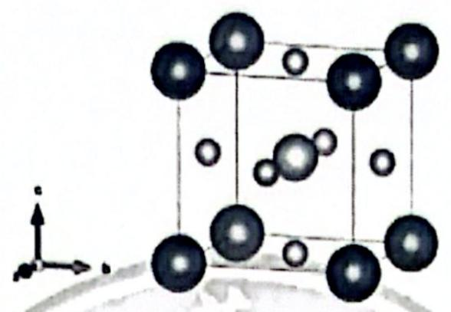
9-3-1 A 晶体可以理解为由形如 C 的立方晶格（正当晶胞）之间共边且仅共边连接形成，具有钙钛矿型超结构，密堆积层进行面心立方最密堆积，Ni 原子填入部分正多面体空隙。给出 A 所属的晶系、点阵形式和结构基元。 9-3-2 已知 A 中 Ni 原子之间最近距离为 5.659 Å，计算 X 的密度。 9-4 向 A 中未被 Ni 填入的正多面体空隙内填入 K 原子，即可得到 B 的结构。判断 B 中 K 原子的有几种不同配位数，若晶胞顶点为 Ni 原子，写出配位数较小的 K 原子的坐标。 9-5 将 C 晶胞在 xy 平面无限延伸可以得到 $I_{1}$ 层，再将 $I_{1}$ 层沿 z 方向上交错堆积，可得到 E 的结构。交错堆积时，不同层原子之间有成键但不存在不同层间原子的共用，写出 E 的点阵形式和结构基元，并写出 E 中 K 的配位数和配位多面体。 9-6 将两个 $I_{1}$ 层沿 $z$ 方向上共面堆垛可以得到 $I_{2}$ 层，将 $I_{2}$ 层沿 $z$ 方向上交错堆积，可得到 $D$ 的结构。写出 $D$ 的化学式，并写出 $D$ 中每种原子各自的化学环境数。 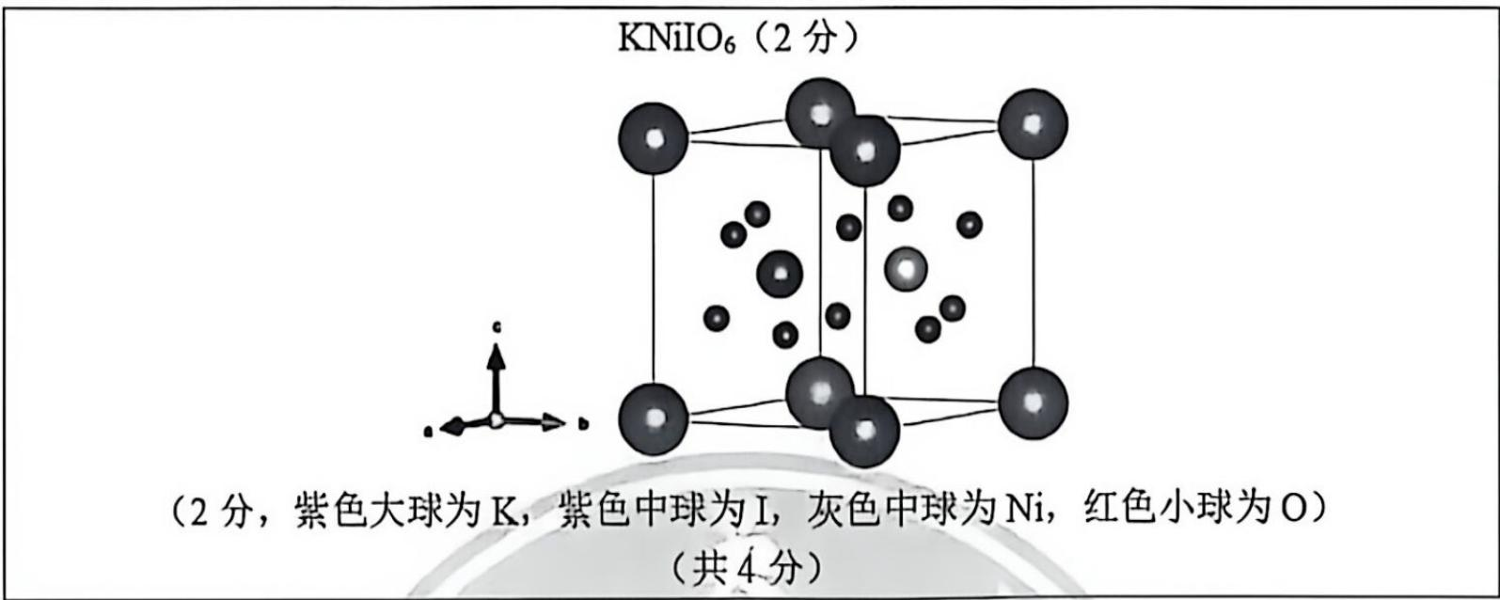
9-7 盐类 F 是除 A 以外另一种较为经典的高价镍化合物，由 X、Y、钾、镍四种元素组成。由 Y 原子形成的密堆积层在晶胞中进行六方最密堆积且一个晶胞内有两个密堆积层。X 和镍按 1:1 的比例填入同一层的部分八面体空隙，使得每个 Y 原子周围有且仅有一个 X；钾原子填入另一层的部分八面体空隙，使得沿 c 轴观察时，投影图中的 X、钾、镍的排布呈平面密堆积。X、Y 均为主族元素，F 含 Y 29.94%。
⚠️ 题源为「参考答案」稿：本题的提示、条件、实验步骤等叙述性文字与解答在源稿中逐问交错排版，已按原序保留在下方「参考答案」段。读题时请连同该段一并查看（本段仅列小问与题面图）。

第 10 题（13 分）
半导体材料 X 是一种含 A、B、C 三种元素的三元化合物。X 具有黄铜矿型结构，该结构可理解为 C 原子进行最密堆积，A 和 B 填入一半的四面体空隙，且 A 原子和 B 原子的数目之比为 1:1。
10-1 写出黄铜矿的化学式。写出 X 的化学式。 10-2 黄铜矿的结构可以理解为将闪锌矿中的金属原子有序地替换为其他金属, 最终使晶胞体积扩倍, 判断 $X$ 中 $C$ 原子的最密堆积属于立方最密堆积、六方最密堆积还是其他最密堆积形式。 10-3-1 X 晶胞的沿 $c$ 方向的投影图如下, 其中绿色小球为 $C$ 原子, 深紫色中球为 $B$ 原子, 沪灰色大球为 $A$ 原子。给出 $X$ 的点阵形式和结构基元。
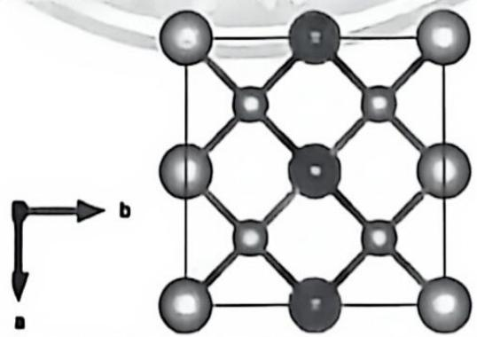 | 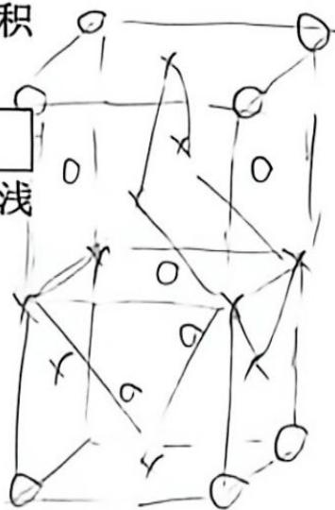
10-3-2 写出 X 中 B 原子的坐标。判断 C 原子的化学环境数。 10-3-3 A、B 原子同样在晶胞中形成了密堆积层, 判断密堆积层的最小重复单元中 A、B 原子各自的数目, 并选出正确描述密堆积层中原子分布的选项, 其中白色球为 A 原子, 黑色球为 B 原子。
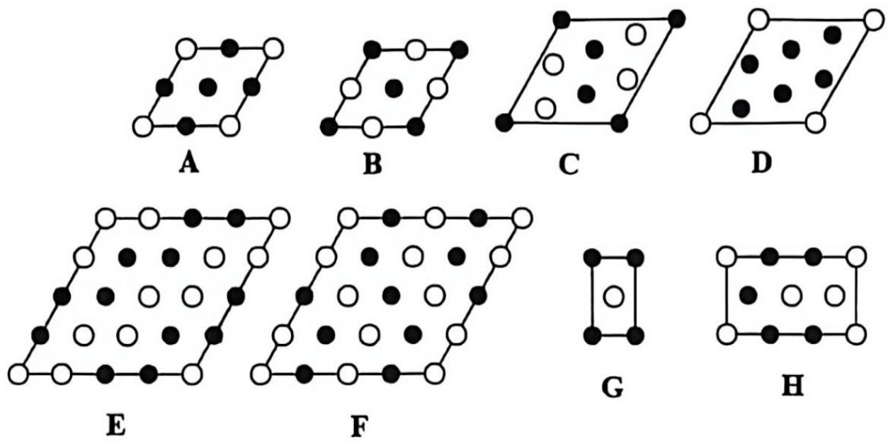 | 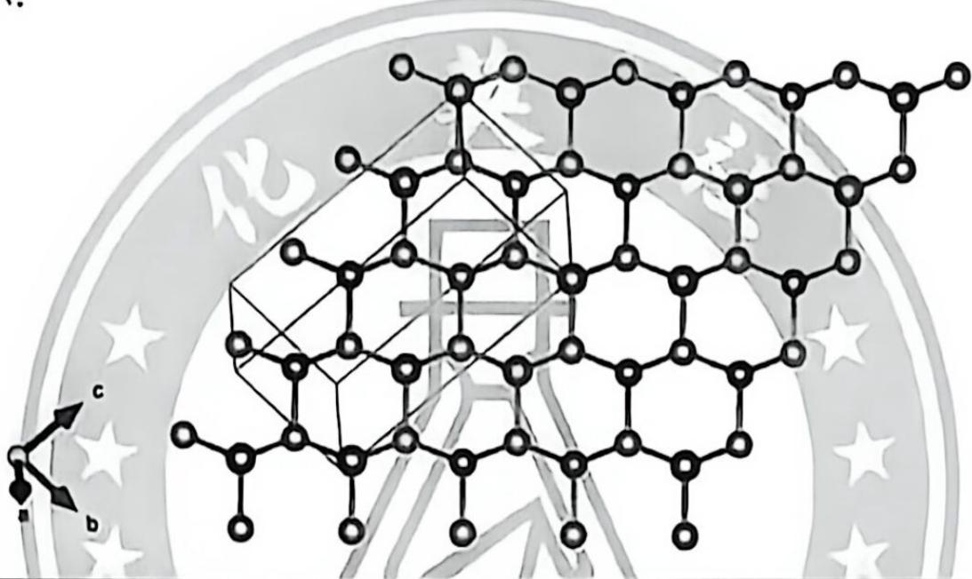
10-4 已知 A、B、C 三种元素属于同一周期, 任意两种元素的原子序数相差小于等于 3 以内, A 为过渡金属元素。晶胞中存在坐标为 (0.2488, 0.7500, 0.6250) 的 C 原子, A 原子和 C 原子的最短距离为 $2.4508\text{Å}$ , B 原子之间的最短距离为 $3.9874\text{Å}$ , 晶胞密度为 $5.2989 g/{cm}^{3}$ , 推出 X 的化学式, 写出 B、C 两种元素的价态。
⚠️ 题源为「参考答案」稿：本题的提示、条件、实验步骤等叙述性文字与解答在源稿中逐问交错排版，已按原序保留在下方「参考答案」段。读题时请连同该段一并查看（本段仅列小问与题面图）。

